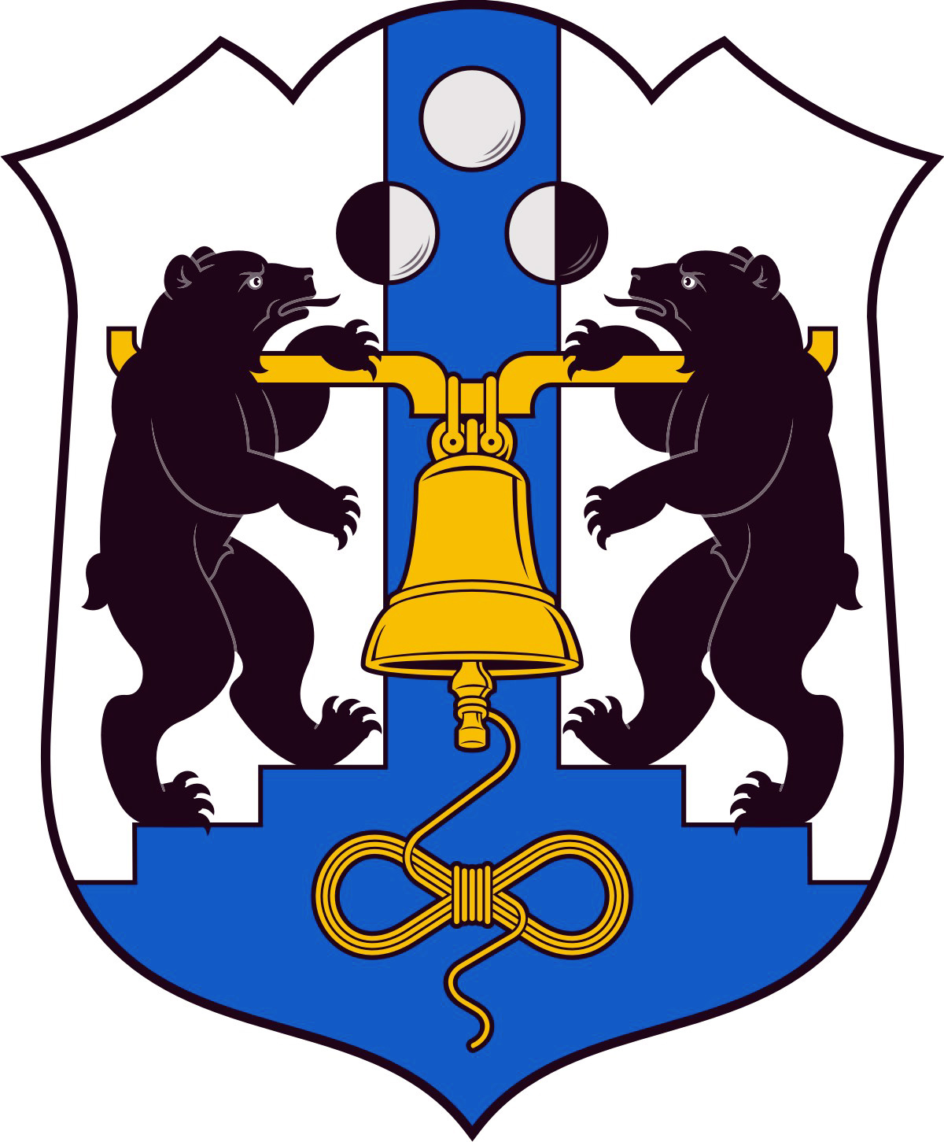

Российская Федерация
Избирательная комиссия Великого Новгорода

РЕШЕНИЕ

13 июня 2013 года |  |  | № 45/8 - 3
 |  | Великий Новгород

О формах удостоверений зарегистрированного
кандидата, доверенного лица кандидата, избирательного объединения, уполномоченного представителя по финансовым вопросам кандидата, избирательного объединения при проведении выборов Мэра Великого Новгорода и депутатов Думы Великого Новгорода пятого созыва

В соответствии с пунктом 8 части 3 статьи 12, статьями 27, 31 и 32 областного закона от 21.06.2007 № 121-ОЗ «О выборах Главы муниципального образования в Новгородской области», пунктом 10 части 3 статьи 15, статьями 36, 40 и 41 областного закона от 30.07.2007 № 147-ОЗ «О выборах депутатов представительного органа муниципального образования в Новгородской области»
Избирательная комиссия Великого Новгорода
РЕШИЛА:
1. Установить формы удостоверений:
зарегистрированного кандидата на должность Мэра Великого Новгорода (приложение № 1);
зарегистрированного кандидата в депутаты Думы Великого Новгорода пятого созыва по одномандатному избирательному округу (приложение № 2);
зарегистрированного кандидата в депутаты Думы Великого Новгорода пятого созыва, включенного в зарегистрированный список кандидатов избирательного объединения (приложение № 3);
доверенного лица кандидата на должность Мэра Великого Новгорода (приложения № 4);

доверенного лица кандидата в депутаты Думы Великого Новгорода пятого созыва по одномандатному избирательному округу (приложения № 5);
доверенного лица избирательного объединения, выдвинувшего список кандидатов в депутаты Думы Великого Новгорода пятого созыва (приложение № 6);
уполномоченного представителя по финансовым вопросам кандидата на должность Мэра Великого Новгорода (приложение № 7);
уполномоченного представителя по финансовым вопросам кандидата в депутаты Думы Великого Новгорода пятого созыва по одномандатному избирательному округу (приложение № 8);
уполномоченного представителя по финансовым вопросам избирательного объединения, выдвинувшего список кандидатов в депутаты Думы Великого Новгорода пятого созыва (приложение № 9).
2. Направить настоящее решение в окружные избирательные комиссии.
3. Разместить настоящее решение в информационно-телекоммуникационной сети «Интернет».

Председатель  Избирательной комиссии  Великого Новгорода | С.И. Малышев
Секретарь  Избирательной комиссии  Великого Новгорода | Е.В. Смирнова

Приложение № 1
к решению Избирательной комиссии
Великого Новгорода от 13.06.2013 № 45/8 - 3

Форма
удостоверения зарегистрированного кандидата на
должность Мэра Великого Новгорода

Надпись на внешней стороне удостоверения

Удостоверение

Внутреннее содержание удостоверения

левая сторона |  |  |  | правая сторона
 | М.П. | Фото  3х4 |  | Выборы Мэра Великого Новгорода  «___» ___________ 20__ года
Удостоверение

___________________________________
(фамилия, имя, отчество)

зарегистрирован (а) «__» __________ 20__ года в «___» часов «_____» минут
кандидатом на должность Мэра Великого Новгорода
 | «___» __________ 20__ года  (дата выдачи) |  |  | Председатель Избирательной комиссии  Великого Новгорода | М.П.  _______  (подпись) | _________  (инициалы, фамилия)
Великий Новгород

Примечание. Удостоверение зарегистрированного кандидата на должность Мэра Великого Новгорода - документ, удостоверяющий статус предъявителя.

Удостоверение изготавливается в виде книжечки в твердой обложке размером 60 х 90 мм. На внешней стороне обложки удостоверения помещается надпись «Удостоверение», выполненная золотым тиснением. На левой внутренней стороне удостоверения помещается фотография владельца удостоверения размером 3 х 4 см и проставляются дата и место выдачи удостоверения. Фотография владельца удостоверения скрепляется печатью Избирательной комиссии Великого Новгорода. На правой внутренней стороне удостоверения указываются название и дата выборов Мэра Великого Новгорода, фамилия, имя, отчество кандидата на должность Мэра Великого Новгорода, зарегистрированного Избирательной комиссией Великого Новгорода, дата и время регистрации, а также ставятся инициалы, фамилия и подпись председателя Избирательной комиссии Великого Новгорода, скрепленная печатью Избирательной комиссии Великого Новгорода.

Удостоверение оформляется и выдается на основании решения Избирательной комиссии Великого Новгорода о регистрации кандидата на должность Мэра Великого Новгорода. Удостоверение регистрируется в журнале выдачи удостоверений, номер проставляется вручную.

Лица, имеющие удостоверения, обязаны обеспечить их сохранность.

В случае выбытия зарегистрированного кандидата на должность Мэра Великого Новгорода, удостоверение подлежит возврату по месту выдачи.

_____________________________

Приложение № 2
к решению Избирательной комиссии
Великого Новгорода от 13.06.2013 № 45/8 - 3

Форма
удостоверения зарегистрированного кандидата в депутаты Думы Великого Новгорода пятого созыва
по одномандатному избирательному округу

Выборы депутатов Думы Великого Новгорода пятого созыва
«___» ___________ 20__ года

УДОСТОВЕРЕНИЕ № ___
_______________________________________________
(фамилия, имя, отчество)

является зарегистрированным кандидатом
в депутаты Думы Великого Новгорода пятого созыва по одномандатному избирательному округу № _____

ФОТО
Председатель  окружной избирательной комиссии | МП __________  (подпись)  Инициалы, фамилия
Действительно до «___» __________ 20 __ г. |  | _________________  (дата и время регистрации)

Примечание. Удостоверение зарегистрированного кандидата в депутаты Думы Великого Новгорода пятого созыва по одномандатному избирательному округу - документ, удостоверяющий статус предъявителя.

Удостоверение изготавливается на бланке размером 80 х 120 мм. В удостоверении указываются название и дата выборов, номер удостоверения, фамилия, имя, отчество зарегистрированного кандидата, номер одномандатного избирательного округа, помещается фотография владельца удостоверения размером 3 х 4 см, ставится подпись председателя окружной избирательной комиссии, а также указываются дата и время регистрации кандидата, срок действия удостоверения.

Фотография владельца удостоверения и подпись председателя окружной избирательной комиссии скрепляются печатью окружной избирательной комиссии.

Удостоверение изготавливается, оформляется и выдается на основании решения окружной избирательной комиссии о регистрации кандидата в депутаты Думы Великого Новгорода пятого созыва по одномандатному избирательному округу.

Лица, имеющие удостоверения, обязаны обеспечить их сохранность.

В случае выбытия зарегистрированного кандидата в депутаты Думы Великого Новгорода пятого созыва по одномандатному избирательному округу, его удостоверение подлежит возврату по месту выдачи.

_____________________________________________________

Приложение № 3
к решению Избирательной комиссии
Великого Новгорода от 13.06.2013 № 45/8 - 3

Форма
удостоверения зарегистрированного кандидата в депутаты Думы Великого Новгорода пятого созыва, включенного в зарегистрированный список кандидатов избирательного объединения

Выборы депутатов Думы Великого Новгорода пятого созыва
«___» ___________ 20__ года

УДОСТОВЕРЕНИЕ № ___

_______________________________________________
(фамилия, имя, отчество)

является зарегистрированным кандидатом
в депутаты Думы Великого Новгорода пятого созыва, включенным в зарегистрированный список кандидатов избирательного объединения
«_______________________________________»
(наименование избирательного объединения)

ФОТО
Председатель  Избирательной комиссии  Великого Новгорода | МП  _______________________  (подпись)  Инициалы, фамилия
Действительно до «___» __________ 20__ г. |  | _________________  (дата регистрации)

Примечание. Удостоверение зарегистрированного кандидата в депутаты Думы Великого Новгорода пятого созыва, включенного в зарегистрированный список кандидатов избирательного объединения - документ, удостоверяющий статус предъявителя.

Удостоверение изготавливается на бланке размером 80 х 120 мм. В удостоверении указываются название и дата выборов, номер удостоверения, фамилия, имя, отчество зарегистрированного кандидата, наименование избирательного объединения, в зарегистрированный список кандидатов которой включен кандидат, помещается фотография владельца удостоверения размером 3 х 4 см, ставится подпись председателя Избирательной комиссии Великого Новгорода, а также указываются дата регистрации списка кандидатов, срок действия удостоверения.

Фотография владельца удостоверения и подпись председателя Избирательной комиссии Великого Новгорода скрепляются печатью Избирательной комиссии Великого Новгорода.

Удостоверение изготавливается, оформляется и выдается на основании решения Избирательной комиссии Великого Новгорода о регистрации списка кандидатов в депутаты Думы Великого Новгорода пятого созыва, выдвинутого избирательным объединением.

Лица, имеющие удостоверения, обязаны обеспечить их сохранность.

В случае выбытия зарегистрированного кандидата из зарегистрированного списка кандидатов избирательным объединением, а также отзыва зарегистрированного списка кандидатов, его удостоверение подлежит возврату по месту выдачи.

___________________________________________________

Приложение № 4
к решению Избирательной комиссии
Великого Новгорода от 13.06.2013 № 45/8 - 3

Форма
удостоверения доверенного лица кандидата на
должность Мэра Великого Новгорода

Выборы Мэра Великого Новгорода
«___» ___________ 20__ года
УДОСТОВЕРЕНИЕ
______________________________________________
(фамилия, имя, отчество)

является доверенным лицом кандидата
на должность Мэра Великого Новгорода
______________________________________________
(фамилия, имя, отчество)

Председатель  Избирательной комиссии  Великого Новгорода | М.П.  _________  (подпись) | _____________________  (инициалы, фамилия)
Действительно до «___» ______ 20__ года  (при предъявлении паспорта или  заменяющего его документа) |  | «__» _____ 20__ года  (дата регистрации)

Примечание. Удостоверение доверенного лица кандидата на должность Мэра Великого Новгорода - документ, удостоверяющий статус предъявителя.

Удостоверение изготавливается на бланке размером 80 х 120 мм. В удостоверении указываются название и дата выборов Мэра Великого Новгорода, фамилия, имя, отчество доверенного лица, фамилия, имя, отчество назначившего его кандидата на должность Мэра Великого Новгорода, ставятся инициалы, фамилия и подпись председателя Избирательной комиссии Великого Новгорода, скрепленная печатью Избирательной комиссии Великого Новгорода, а также указываются дата регистрации доверенного лица, срок действия удостоверения.

Удостоверение оформляется и выдается на основании решения Избирательной комиссии Великого Новгорода о регистрации доверенных лиц кандидата на должность Мэра Великого Новгорода. Удостоверение регистрируется в журнале выдачи удостоверений, номер проставляется вручную.

Лица, имеющие удостоверения, обязаны обеспечить их сохранность.

Лицо, утратившее статус доверенного лица, возвращает удостоверение по месту выдачи.
Приложение № 5
к решению Избирательной комиссии
Великого Новгорода от 13.06.2013 № 45/8 - 3

Форма
удостоверения доверенного лица кандидата в депутаты
Думы Великого Новгорода пятого созыва по одномандатному избирательному округу

Выборы депутатов Думы Великого Новгорода пятого созыва
«___» ___________ 20__ года

УДОСТОВЕРЕНИЕ № ___

_______________________________________________
(фамилия, имя, отчество)

является доверенным лицом кандидата
в депутаты Думы Великого Новгорода пятого созыва
по одномандатному избирательному округу № ___
______________________________________________
(фамилия, имя, отчество)
Председатель окружной избирательной комиссии | МП  _________  (подпись) | _____________________  (инициалы, фамилия)
Действительно до «___» __________ 20__ г.  (при предъявлении паспорта или заменяющего его документа) |  | _____________  (дата регистрации)

Примечание. Удостоверение доверенного лица кандидата в депутаты Думы Великого Новгорода пятого созыва по одномандатному избирательному округу - документ, удостоверяющий статус предъявителя.

Удостоверение изготавливается на бланке размером 80 х 120 мм. В удостоверении указываются название и дата выборов, номер удостоверения, фамилия, имя, отчество доверенного лица, фамилия, имя, отчество назначившего его кандидата, номер одномандатного избирательного округа, ставится подпись председателя окружной избирательной комиссии, скрепленная печатью окружной избирательной комиссии, а также указываются дата регистрации доверенного лица, срок действия удостоверения.

Удостоверение изготавливается, оформляется и выдается на основании решения окружной избирательной комиссии о регистрации доверенных лиц кандидата в депутаты Думы Великого Новгорода пятого созыва.

Лица, имеющие удостоверения, обязаны обеспечить их сохранность.

В случае сложения полномочий или отзыва доверенного лица, выбытия кандидата, удостоверение доверенного лица данного кандидата подлежит возврату по месту выдачи.

____________________________________________________

Приложение № 6
к решению Избирательной комиссии
Великого Новгорода от 13.06.2013 № 45/8 - 3

Форма
удостоверения доверенного лица избирательного объединения, выдвинувшего список кандидатов в депутаты Думы Великого Новгорода пятого созыва

Выборы депутатов Думы Великого Новгорода пятого созыва
«___» ___________ 20__ года

УДОСТОВЕРЕНИЕ № ___

_______________________________________________
(фамилия, имя, отчество)

является доверенным лицом избирательного объединения
«______________________________________________»
(наименование избирательного объединения)

Председатель  Избирательной комиссии  Великого Новгорода | МП  ____________________  (подпись) | Инициалы, фамилия
Действительно до «___» __________ 20__ г.  (при предъявлении паспорта или заменяющего его документа) |  | _____________  (дата регистрации)

Примечание. Удостоверение доверенного лица избирательного объединения, выдвинувшего список кандидатов в депутаты Думы Великого Новгорода пятого созыва, - документ, удостоверяющий статус предъявителя.

Удостоверение изготавливается на бланке размером 80 х 120 мм. В удостоверении указываются название и дата выборов, номер удостоверения, фамилия, имя, отчество доверенного лица, наименование назначившего его избирательного объединения, ставится подпись председателя Избирательной комиссии Великого Новгорода, скрепленная печатью Избирательной комиссии Великого Новгорода, а также указываются дата регистрации доверенного лица, срок действия удостоверения.

Удостоверение изготавливается, оформляется и выдается на основании решения Избирательной комиссии Великого Новгорода о регистрации доверенных лиц избирательного объединения.

Лица, имеющие удостоверения, обязаны обеспечить их сохранность.

В случае сложения полномочий или отзыва доверенных лиц уполномоченный представитель избирательного объединения, которого они были назначены, возвращает их удостоверения по месту выдачи.

______________________________________________________
Приложение № 7
к решению Избирательной комиссии

Великого Новгорода от 13.06.2013 № 45/8 - 3

Форма
удостоверения уполномоченного представителя по финансовым вопросам кандидата на должность Мэра Великого Новгорода

Выборы Мэра Великого Новгорода
«___» ___________ 20__ года
УДОСТОВЕРЕНИЕ
________________________________________
(фамилия, имя, отчество)

является уполномоченным представителем по финансовым вопросам кандидата на должность Мэра Великого Новгорода
________________________________________
(фамилия, имя, отчество)

Председатель  Избирательной комиссии  Великого Новгорода | МП  _________  (подпись) | __________________  (инициалы, фамилия)
Действительно до «__» _____ 20__ года  (при предъявлении паспорта или заменяющего его документа) |  | «__» _____ 20__ года  (дата регистрации)

Примечание. Удостоверение уполномоченного представителя по финансовым вопросам кандидата на должность Мэра Великого Новгорода - документ, удостоверяющий статус предъявителя.

Удостоверение изготавливается на бланке размером 80 х 120 мм. В удостоверении указываются название и дата выборов Мэра Великого Новгорода, фамилия, имя, отчество уполномоченного представителя по финансовым вопросам, фамилия, имя, отчество назначившего его кандидата на должность Мэра Великого Новгорода, ставятся инициалы, фамилия и подпись председателя Избирательной комиссии Великого Новгорода, скрепленная печатью Избирательной комиссии Великого Новгорода, а также указываются дата регистрации уполномоченного представителя по финансовым вопросам, срок действия удостоверения.

Удостоверение оформляется и выдается на основании решения Избирательной комиссии Великого Новгорода о регистрации уполномоченного представителя по финансовым вопросам кандидата на должность Мэра Великого Новгорода. Удостоверение регистрируется в журнале выдачи удостоверений, номер проставляется вручную.

Лица, имеющие удостоверения, обязаны обеспечить их сохранность.

Лицо, утратившее статус уполномоченного представителя по финансовым вопросам, возвращает удостоверение по месту выдачи.

_____________________________

Приложение № 8
к решению Избирательной комиссии
Великого Новгорода от 13.06.2013 № 45/8 - 3

Форма
удостоверения уполномоченного представителя по финансовым вопросам кандидата в депутаты Думы Великого Новгорода пятого созыва по одномандатному избирательному округу

Выборы депутатов Думы Великого Новгорода пятого созыва
«___» ___________ 20__ года
УДОСТОВЕРЕНИЕ № ___
_______________________________________________
(фамилия, имя, отчество)

является уполномоченным представителем
по финансовым вопросам кандидата в депутаты Думы Великого Новгорода пятого созыва по одномандатному избирательному округу № ___
______________________________________________
(фамилия, имя, отчество)

Председатель окружной  избирательной комиссии | МП  ____________________  (подпись) | ____________________  Инициалы, фамилия
Действительно до «___» __________ 20__ г.  (при предъявлении паспорта или заменяющего его документа) |  | _____________  (дата регистрации)

Примечание. Удостоверение уполномоченного представителя по финансовым вопросам кандидата в депутаты Думы Великого Новгорода пятого созыва по одномандатному избирательному округу - документ, удостоверяющий статус предъявителя.

Удостоверение изготавливается на бланке размером 80 х 120 мм. В удостоверении указываются название и дата выборов, номер удостоверения, фамилия, имя, отчество уполномоченного представителя по финансовым вопросам кандидата, фамилия, имя, отчество назначившего его кандидата, номер одномандатного избирательного округа, ставится подпись председателя окружной избирательной комиссии, скрепленная печатью окружной избирательной комиссии, а также указываются дата регистрации уполномоченного представителя по финансовым вопросам кандидата, срок действия удостоверения.

Удостоверение изготавливается, оформляется и выдается на основании решения окружной избирательной комиссии о регистрации уполномоченного представителя по финансовым вопросам кандидата в депутаты Думы Великого Новгорода пятого созыва.

Лица, имеющие удостоверения, обязаны обеспечить их сохранность.

В случае прекращения полномочий уполномоченного представителя по финансовым вопросам кандидата его удостоверение подлежит возврату по месту выдачи.

________________________________________________________

Приложение № 9
к решению Избирательной комиссии
Великого Новгорода от13.06.2013 № 45/8 - 3

Форма
удостоверения уполномоченного представителя
по финансовым вопросам избирательного объединения, выдвинувшего список кандидатов в депутаты Думы Великого Новгорода пятого созыва

Примечание. Удостоверение уполномоченного представителя по финансовым вопросам избирательного объединения, выдвинувшего список кандидатов в депутаты Думы Великого Новгорода пятого созыва, - документ, удостоверяющий статус предъявителя.
Выборы депутатов Думы Великого Новгорода пятого созыва
«___» ___________ 20__ года

УДОСТОВЕРЕНИЕ № ___
_______________________________________________
(фамилия, имя, отчество)

является уполномоченным представителем
по финансовым вопросам избирательного объединения
«______________________________________________»
(наименование избирательного объединения)

Председатель  Избирательной комиссии  Великого Новгорода | ____________________  (подпись) | ____________________  Инициалы, фамилия
Действительно до «___» __________ 20__ г.  (при предъявлении паспорта или заменяющего его документа) |  | _____________  (дата регистрации)

Удостоверение изготавливается на бланке размером 80 х 120 мм. В удостоверении указываются название и дата выборов, номер удостоверения, фамилия, имя, отчество уполномоченного представителя по финансовым вопросам избирательного объединения, наименование назначившего его избирательного объединения, ставится подпись председателя Избирательной комиссии Великого Новгорода, скрепленная печатью Избирательной комиссии Великого Новгорода, а также указываются дата регистрации уполномоченного представителя по финансовым вопросам избирательного объединения, срок действия удостоверения.

Удостоверение изготавливается, оформляется и выдается на основании решения Избирательной комиссии Великого Новгорода о регистрации уполномоченного представителя по финансовым вопросам избирательного объединения.

Лица, имеющие удостоверения, обязаны обеспечить их сохранность.

В случае прекращения полномочий уполномоченного представителя по финансовым вопросам избирательного объединения его удостоверение подлежит возврату по месту выдачи.

______________________________________

